Особые блюда Великого поста
В России есть традиционные блюда, которые готовились к определенному дню. «Жаворонки» – к дню памяти Сорока мучеников Севастийских – это 22 марта по новому стилю, «лествица» (лесенка из теста) – к дню памяти святого Иоанна Лествичника (4-я Неделя Великого поста), а на крестопоклонной неделе (третья Неделя Великого Поста) пекли кресты из теста. И жаворонков, и кресты, и лествицы освящали в храме, потом ели.

ЛЕСТВИЦЫ, КРЕСТЫ И ЖАВОРОНКИ
Треть стакана растительного масла, треть стакана воды, две ложки меда, ржаная мука – до замеса пластичного теста.
Вымесить тесто, раскатать тонкими колбасками и сформовать лествицы-лесенки. Количество ступенек не имеет значения.

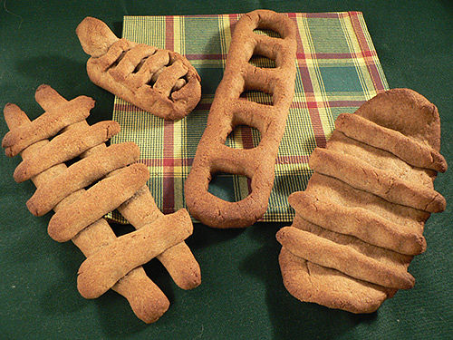

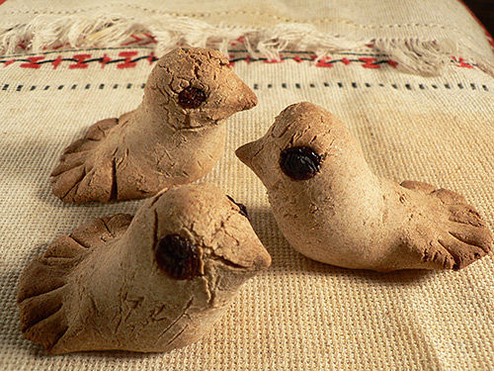

Для жаворонков тесто разделяем на шарики размером со среднее яблоко, шарик раскатываем, затем из него делаем колбаску. Заворачиваем колбаску в узелок и из одного кончика формируем головку жаворонка, а из другого – хвостик.
http://www.odnoklassniki.ru/group51969943601367/topic/62457490707927

КРЕСТЫ НА КРЕСТОПОКЛОННУЮ
Кресты Самарские
3 стакана муки
1 стакан крахмала
1ч.л. разрыхлителя
¾ стакана растительного масла
¾ стакана воды
¼ стакана сахара
Ванилин
Замесить тесто. Раскатать слоем 1-2 см и сделать тестяные крестики. Украсить изюмом и цукатами. Запечь 15 минут, пока слегка поднимутся. Эти крестики должны остаться белыми, румяными они не станут. Снимать аккуратно, чтобы не сломать.

КРЕСТЫ МОНАСТЫРСКИЕ
½ стакана газированной минеральной воды
½ стакана растительного масла
Муки, сколько заберет.
Замесить тесто, вырезать крестики и выпекать приблизительно 15 мин.

КРЕСТЫ ПОСТНЫЕ ДУШИСТЫЕ
1кг муки
25 г дрожжей
125 г нерафинированного подсолнечного масла
1 стакан сахара
250 г воды
Щепотка соли
Сладкий чай крепкий
Приготовить тесто, раскатать и вырезать выемкой или ножом «кресты». В центре пересечения перекладин вдавить изюминки. Печенье смазать сладким чаем и испечь.

